**2025年扬州市初中毕业升学考试**

**物理**

**注意事项**

**考生在答题前请认真阅读本注意事项及各题答题要求**

**1．本试卷共6页，满分100分，考试时间为100分钟。考试结束后，请将本试卷和答题卡一并交回。**

**2．答题前，请务必将自己的姓名、准考证号用0.5毫米黑色墨水的签字笔填写在试卷及答题卡的规定位置。在试卷第一面的右下角写好座位号。**

**3．请认真核对监考员在答题卡上所粘贴的条形码上的姓名、准考证号与本人是否相符。**

**4．作答选择题，必须用2B铅笔将答题卡上对应选项的方框涂满、涂黑；如需改动，请用橡皮擦干净后，再选涂其他答案。作答非选择题，必须用0.5毫米黑色墨水的签字笔在答题卡上的指定位置作答，在其他位置作答一律无效。**

**5．如需作图，必须用2B铅笔绘、写清楚，线条、符号等须加黑、加粗。**

**一、选择题（本题共12小题，每小题2分，共24分。每小题给出的四个选项中只有一个选项正确）**

1．“不敢高声语，恐惊天上人”中的“高”是指声音的（ ）

A．音调 B．响度 C．音色 D．频率

2．《江苏省推动氢能产业高质量发展行动方案（2025—2030年）》明确重点发展可再生能源制氢。下列属于可再生能源的是（ ）

A．风能 B．石油 C．天然气 D．核燃料

3．关于热现象，下列说法正确的是（ ）

A．春天，草叶上出现露珠，是凝华现象

B．夏天，打开冰箱门有“白气”产生，是升华现象

C．秋天，出现大雾，是液化现象

D．冬天，走进温暖的室内眼镜片变模糊，是汽化现象

4．如图是单缸四冲程汽油机工作循环中的一个冲程，它是（ ）

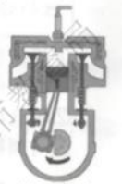

A．吸气冲程 B．压缩冲程 C．做功冲程 D．排气冲程

5．2025年5月29日，“天问二号”探测器发射成功，开启小行星探测与采样返回之旅。下列说法正确的是（ ）

A．“天问二号”发射时加速上升，其动能不变 B．“天问二号”利用电磁波与地球传输信息

C．太阳能电池将光能全部转化为内能 D．到达地球后，样品质量变大

6．今年1-5月份，扬州地区降雨偏少，固定在河床上的水位尺显示水位较去年同期低。如图，水位尺上*P*点较去年同期（ ）

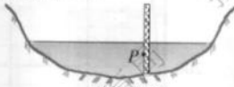

A．深度不变 B．深度变大 C．压强变小 D．压强不变

7．如图，铅笔斜插在水中，看见水中的铅笔向上弯折，解释这一现象的光路是（ ）

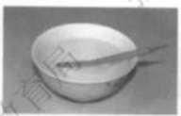

A．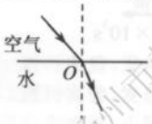 B．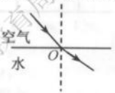 C．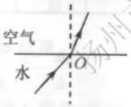 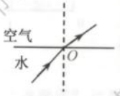D

8．如图，工人用动滑轮提升重物，下列说法正确的是（ ）

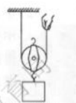

A．克服动滑轮重力做的功是有用功 B．重物与人手移动的距离相等

C．重物与人手移动的速度相等 D．增加重物，动滑轮的机械效率变大

9．为防止“天降冰凌”产生危害，将除冰环从桥梁斜拉索上端由静止释放，除去斜拉索上的积冰。除冰环在下滑过程中（ ）

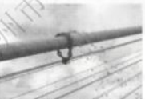

A．只受重力作用 B．速度始终不变

C．一直处于平衡状态 D．机械能不断减小

10．对《宇宙探秘》相关内容进行梳理，图中①、②位置内容填写正确的是（ ）

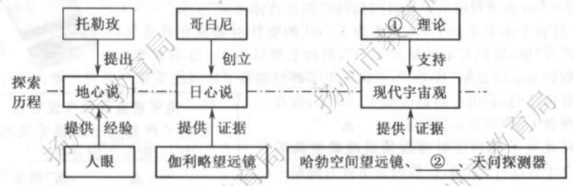

A．宇宙大爆炸、中国天眼 B．星系远离我们、中国天眼

C．宇宙大爆炸、开普勒望远镜 D．星系远离我们、开普勒望远镜

11．观察电动自行车发现：捏紧左边或右边的刹车把手，车尾的同一盏刹车指示灯就会亮起；拨动向左或向右的转向灯开关，车尾对应一侧的转向指示灯就会亮起。车尾指示灯电路原理图合理的是（ ）

A．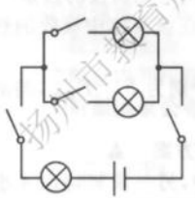 B．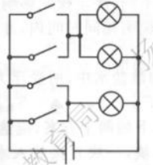 C．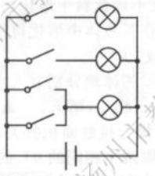 D．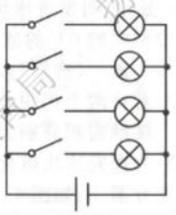

12．如图，电源电压U可调，是阻值为5Ω的定值电阻，为敏感元件，其阻值随电流增大而减小。电源电压从零增大，电路中电流逐渐增大。当电流为0.3A时，两端电压为1.5V。的功率为，的功率为．则（ ）

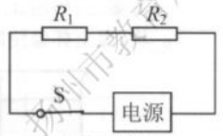

A．时，可能等于 B．时，一定小于

C．时，一定等于 D．时，一定小于

**二、填空题（本题共8小题，每空1分，共28分）**

13．如图，小朋友沿塑料滑梯滑下，长发竖起散开，这是______现象，头发散开的原因是______；同时由于摩擦生热，臀部发烫，这是通过______方式改变物体内能。

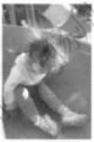

14．在研究电磁感应现象活动中。

（1）摇动发电机模型的手柄，灯泡发光，是因为线圈在______中转动，产生感应电流，把______能转化为电能。

（2）如图，导体*AB*静止，闭合开关，灵敏电流计指针______；再让导体*AB*水平向右运动，灵敏电流计指针______。（选填“偏转”或“不偏转”）

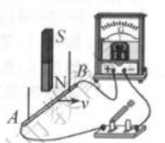

15．用乒乓球做小实验。

（1）如图1，乒乓球接触到正在发声的音叉时，会被弹起，说明发声体在______。乒乓球在该实验中所起的作用是______。

（2）如图2，用吸管吹气，两乒乓球向中间靠拢，这是因为两球中间气体流速大，气体压强______。

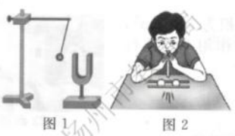

16．如图是《天工开物》记载的我国古人磨面的场景。水从高处流下来，______能转化为______能，冲击水轮机带动石磨转动。石磨接触面粗糙，是为了增大______。

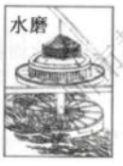

17．如图，测电笔的氖管发光，所测孔连接的是______线。多个用电器同时插入插线板都能独立工作，各用电器是______联的。断开插线板上的开关，所有插孔都不能供电，表明开关连接在______路上。三孔插座中间的插孔接地，将用电器的______与大地相连，目的是防止触电。

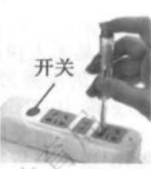

18．如图是兄弟二人抬水的场景。扁担相当于杠杆，若以哥哥的肩为支点，弟弟对扁担的作用力是动力，哥哥将水桶悬挂点向自己移动一段距离，动力臂______，阻力臂______，弟弟对扁担的作用力______。（填变化情况）

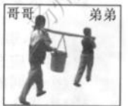

19．某款人形机器人参加半程马拉松比赛，安装在腹部的摄像头相当于一个______透镜，远处的物体成倒立、______的实像。该机器人跑步由电动机驱动，电动机的工作原理是磁场对______有力的作用。以并肩运动的陪跑员为参照物，机器人是______的。机器人跑完21km路程用时约为2h40min，平均速度约为______km/h．（计算结果保留整数）

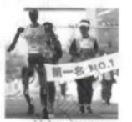

20．现收藏于扬州市博物馆的东汉铜卡尺如图1．小明观察后仿制了一把卡尺，活动长爪滑动到最左侧时，其______端与刻度尺“0”刻线对齐。如图2，用此卡尺测量透明胶带卷的外径和厚度，测得外径为______cm，内径为______cm．

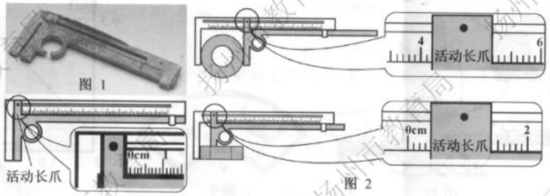

**三、解答题（本题共8小题，共48分。有的空1分，有的空2分，解答22、23题时应有解题过程）**

21．（6分）按照题目要求作图。

（1）如图1，苹果静止在水平桌面上，作出苹果的受力示意图。

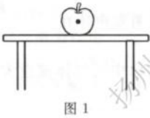

（2）如图2，根据小磁针静止时N极的指向，标出*A*处的磁感线方向和电源正、负极。

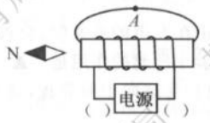

（3）如图3，卫生间吸顶灯从*A*点发出的一束光射向平面镜上的*O*点，画出入射光线和反射光线。

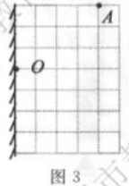

22．（4分）某无人快递配送车轮胎与水平地面接触的总面积为，对地面的压强为，在大小为400N的牵引力作用下匀速行驶，*g*取10N/kg．求：

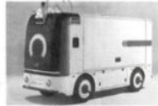

（1）配送车所受阻力*f*的大小；

（2）配送车与货物的总质量*m*．

23．（6分）某电水壶内部电路简化后如图。当开关都闭合，电水壶处于加热状态。水烧开后温控开关自动断开，电水壶处于保温状态。已知电阻为22Ω，保温时通过的电流为0.2A，．求：

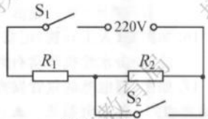

（1）将质量为1kg、初温为20℃的水加热至70℃，水吸收的热量*Q*；

（2）电水壶处于加热状态时的电功率*P*；

（3）电水壶处于保温状态时，1min消耗的电能*W*．

24．（4分）小华和小明做“探究平面镜成像的特点”实验。

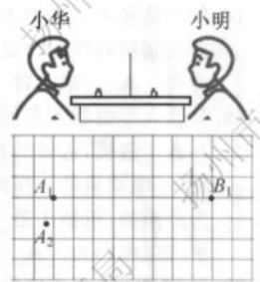

（1）实验应选用______（选填“薄”或“厚”）茶色玻璃板，并准备两个相同的棋子*A*、*B*．

（2）小华在玻璃板前放置棋子*A*，再将棋子*B*放到玻璃板后，调整棋子*B*的位置，使它与棋子*A*所成的像重合，说明像与物大小______，在方格纸上标记棋子*A*、*B*的位置．

（3）小明将棋子*B*放在位置，调整棋子*A*的位置，使它与棋子*B*所成的像重合，在方格纸上标记棋子*A*的位置．如图，与不重合的具体原因是______。

25．（7分）用电压表和电流表测量定值电阻*R*的阻值。

（1）如图1，请用笔画线代替导线将电路连接完整。

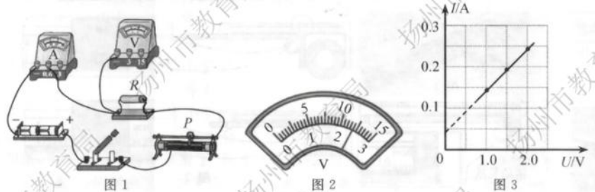

（2）正确连接好电路，闭合开关，移动滑动变阻器的滑片，发现电压表示数始终为零、电流表示数有变化，则故障是______。（写出一种可能的情况）

（3）排除故障，闭合开关前，小明观察到电流表示数为0.04A，由于没有螺丝刀，无法调零。继续实验，电流表示数为0.28A时，电压表示数如图2，读数为______V，电阻*R*的阻值为______Ω。多次测量后，为了画出通过电阻*R*的电流随它两端电压变化的图像，应注意什么？______。

（4）小明画出了如图3的图像。发现图线与纵轴交点的纵坐标为0.04A，此数值恰与电流表未调零时的示数相同，他认为这是一种巧合。他的观点是否正确？______，请说明理由：______。

26．（5分）学习小组利用电子秤、注射器做“测量液体密度”实验。

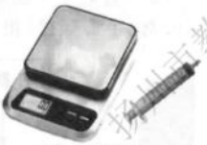

电子秤置于水平桌面上，将量程为10ml的空注射器放在秤盘上，按“清零”键，数码显示屏显示“0.0”，再放上质量为100g的标准砝码，数码显示屏显示“100.0”，可认为电子秤只测量了砝码的质量。

（1）撤掉砝码，若用注射器吸取10ml水，放在秤盘上，数码显示屏应显示“______”。

（2）将此电子秤和注射器改装成准确度高的电子密度计。如图，在数码显示屏右侧贴一张标签纸，请完成密度计的读数面板设计。

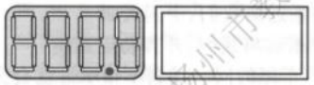

（3）请完善操作说明书。

|  |
| --- |
| 电子密度计操作说明书  1．将电子秤放置于平稳无风的水平台面上，按电源键开机；  2．__________________，按“清零”键；  3．__________________；  4．将注射器放在秤盘上，待示数稳定后，读数；  5．开机状态下按电源键关机。 |

27．（8分）小明发现冰块在不同饮料中熔化快慢不同，决定探究影响冰块熔化快慢的因素。

（1）相同的0℃的冰块在某液体中熔化得快，说明相同时间内，冰块在该液体中吸收的热量______（选填“多”或“少”）。

（2）若将两个相同的0℃的冰块分别放入水和浓盐水中，所受浮力分别为，与液体接触面积分别为，则______，______．

（3）为探究冰块熔化快慢与接触面积的关系，下列两个方案，应选用方案______。

方案一：如图1、2，取两个相同的0℃的冰块，一块直接放入水中，另一块竖切成4小块放入相同的水中，记录冰块完全熔化的时间分别为．

方案二：如图3、4，在装满相同温度的水和浓盐水的玻璃杯中，分别放入相同的0℃的冰块，盖上杯盖使冰块保持浸没，记录冰块完全熔化的时间分别为．

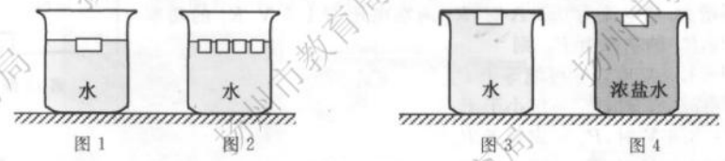

（4）①采用方案一进行实验，发现，得出的结论是______。

②采用方案二进行实验，发现，得出的结论是______。

（5）在用方案二进行实验前，小明根据“向积雪的公路上撒盐，盐能尽快地融雪”，预测冰块在浓盐水中熔化得更快。他的推理是否正确？______，请说明理由：______。

28．（8分）阅读短文，回答问题。

2025年5月，我国首批五座9000吨级气膜粮仓充气成型，标志着中国第四代新型粮仓正式进入实践应用阶段。

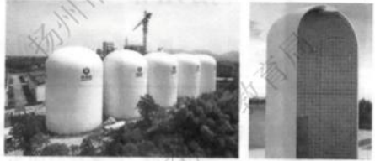

每座气膜粮仓直径为24m、高度达33m．结构如右图所示，外层为PVDF材料的白色膜材层，反射太阳光且防水；中间层为聚氨酯材料层，导热系数远低于混凝土建材；内层为钢筋混凝土层，起主要支撑作用。气膜粮仓相当于给传统粮仓“穿上了一件雨衣和一件羽绒服”，其储存粮食的气密性和保温性都大幅提升。投入使用后，气膜粮仓集成氮气气调技术，将高纯度的氮气注入粮堆内部。均匀分布的传感器实时获取粮食温度、湿度等信息。

气膜粮仓就像白色安全卫士，守护着粮食安全。

（1）聚氨酯材料具有优良的______。（填材料属性）

（2）为减少粮食因变质产生损失，在气膜粮仓中采取的措施是______。（写出一条即可）

（3）9000t粮食可以提供______万人一天的口粮。

A．2.3 B．23 C．230 D．2300

（4）工程上，常用测量“压强差半衰期”的方法来检测粮仓的气密性。

|  |  |
| --- | --- |
| 原理 | 操作 |
| 用风机将空气吹入粮仓内，使粮仓内外达到一定的压强差。停机后，由于漏气，粮仓内外的压强差逐渐减小。根据压强差衰减到一定程度的时间，判断气密性的好坏。 | 测量人员仔细观察压强差的变化，当压强差下降到500Pa时，用秒表开始计时，当压强差下降到250Pa时，停止计时，秒表的示数即为本次测定的“压强差半衰期”。 |

①检测现场，某风机功率是11kW，送风量约为，则该风机正常工作1min消耗的电能为______J，吹进粮仓的空气质量约为______kg，空气密度约为．

②粮仓内外压强差随时间变化的图像如图，本次测定的压强差半衰期约为______s．

③对照国家公布的《粮仓气密性分级表》，该气膜粮仓气密性达到______级。

粮仓气密性分级表

|  |  |
| --- | --- |
| 级别 | 压强差半衰期 |
| Ⅰ |  |
| Ⅱ |  |
| Ⅲ |  |
| Ⅳ |  |
| Ⅴ |  |

